**Лаврінович Є.О**

**КН19**

**Практична робота № 7**

**Конфігурування DHCP сервера на маршрутизаторі**

**Завдання 1:**

1.2. Налаштовуємо:**

Router:  
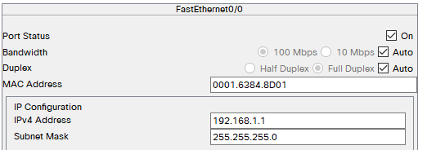

PC:  
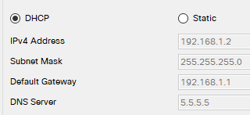

**1.3. Перевірка працездатності DHCP на PC:**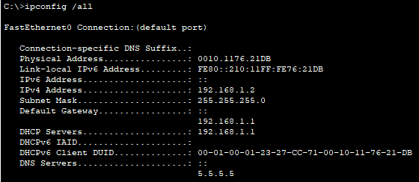

**Завдання 2:**

**2.1. Будуємо схему:**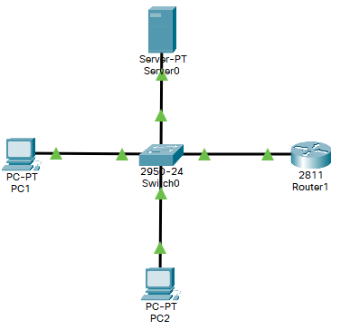

**2.2. Налаштовуємо:**R1:  
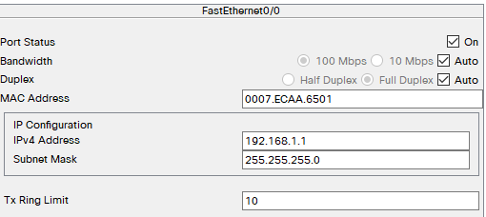

Server0:  
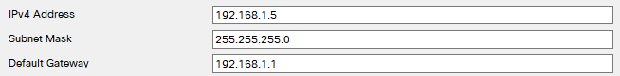  
PC1 DHCP:

PC2 DHCP:  
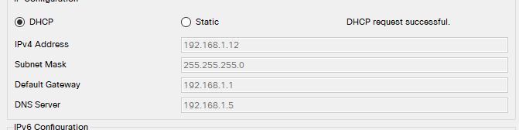

**Контрольні питання**

**1. Поняття маршрутизатору, призначення та класифікація маршрутизаторів**

**Маршрутизатор—** електронний пристрій, що використовується для поєднання двох або більше мереж і керує процесом маршрутизації, тобто на підставі інформації про топологію мережі та певних правил приймає рішення про пересилання пакетів мережевого рівня (рівень 3 моделі OSI) між різними сегментами мережі.  
Маршрутизатори працюють на мережевому рівні моделі OSI: можуть пересилати пакети з однієї мережі до іншої. Для того, щоб надіслати пакети в потрібному напрямку, маршрутизатор використовує таблицю маршрутизації, яка зберігається у його пам'яті. Таблиця маршрутизації може складатися засобами статичної або динамічної маршрутизації.

**2. Призначення таблиці маршрутизації.**

**Таблиця маршрутизації**— електронна таблиця (файл) або база даних, що зберігається на маршрутизаторі або мережевому комп'ютері, що описує відповідність між адресами призначення і інтерфейсами, через які слід відправити пакет даних до наступного маршрутизатора.

**3. Поняття протоколу DHCP**

**DHCP —** стандартний протокол прикладного рівня, який дозволяє комп'ютерам автоматично отримувати IP-адресу та інші параметри, необхідні для роботи в мережі. Для цього комп'ютер звертається відповідно — до DHCP-сервера. Мережевий адміністратор може задати діапазон адрес, які будуть розподілені між комп'ютерами. Це дозволяє уникнути ручного налаштування комп'ютерів мережі й зменшує кількість помилок. Протокол DHCP використовується в більшості великих мереж TCP/IP.

**4. Способи конфігурування маршрутизатору з використання протоколу DHCP**

Протокол DHCP працює за схемою клієнт-сервер. Під час запуску системи комп'ютер, який є DHCP-клієнтом, відправляє в мережу запит на отримання IP-адреси. DHCP-сервер відповідає і відправляє повідомлення-відповідь, яка містить IP-адресу і деякі інші конфігураційні параметри. При цьому сервер DHCP може працювати в різних режимах:

**Динамічний розподіл** - адміністратор присвоює IP-діапазон адрес на сервері DHCP. Кожен клієнтський комп'ютер в мережі повинен запросити IP-адресу від DHCP-сервера, коли мережа ініціалізується за концепцією "оренди". Коли закінчується термін оренди, якщо вона не буде продовжена, DHCP-сервер має право повернути адресу і призначити її на інші комп'ютери.

**Автоматичне виділення** - сервер DHCP буде постійно призначати вільний IP-адрес з діапазону, встановленого адміністратором, запитуючому комп'ютеру. Основна відмінність з динамічним розподілом в тому, що сервер зберігає записи минулих завдань IP і намагається привласнити ту ж адресу тому ж комп'ютеру для майбутніх мережних підключень.

**Статичний розподіл** - сервер DHCP робить призначення IP-адрес виключно на основі таблиці MAC-адрес, які зазвичай заповнені вручну адміністратором мережі. Якщо MAC-адреса комп'ютера не зазначена в таблиці, йому не буде призначена мережева адреса.

**5. Призначення та робота DHCP сервісу**

Протокол DHCP побудований так, що клієнт може звертатися із запитом відразу до декількох серверів.

Клієнт DHCP, що потребує адресу, посилає широкомовний пакет DHCPDISCOVER в пошуках сервера. Пакет містить апаратну адресу запитувача клієнта. Потім один або кілька серверів DHCP розглядають запит і посилають у відповідь пакет DHCPOFFER, що містить пропоновану IP-адресу і "час оренди". Клієнт вибирає адресу з отриманих пакетів DHCPOFFER.

Вибір клієнта залежить від його призначення - наприклад, він може вибрати адресу з найбільшим часом оренди. Слідом за тим клієнт посилає пакет DHCPREQUEST з адресою вибраного сервера. Обраний сервер посилає підтвердження (DHCPACK) і процес узгодження завершується.

Пакет DHCPACK містить обумовлені адресу та час оренди. Сервер позначає виділену адресу як зайняту - до закінчення терміну оренди цю адресу не можна буде присвоїти іншому клієнту. Клієнту залишилося тільки сконфігурувати себе відповідно до надісланих даних і можна приступати до роботи в мережі. Отже, на запит DHCPDISCOVER може відповісти кілька серверів.

Клієнт повинен вибрати одну з пропозицій і послати у відповідь пакет DHCPREQUEST з ідентифікатором вибраного сервера. Інші сервери переглядають пакет DHCPREQUEST і укладають на основі ідентифікатора сервера, що їх пропозиція була відкинута.

Таким чином, вони знають, що запропоновані ними IP-адреси вільні для призначення іншим клієнтам. У разі якщо сервер не може прийняти конфігурацію, він посилає пакет DHCPNAK (відмова в підтвердженні), що змушує клієнта почати процес узгодження заново.